. **3 REGISTRE D’ELEVAGE (arrêté du 5 juin 2000). OBLIGATOIRE**C’est le journal des activités de l’apiculteur. Figurent dans ce journal dates et types d’intervention.  
Comporte l’identification de l’exploitation : adresse, SIRET, NAPI, cheptel, transhumances… Y sont consignés les traitements vétérinaires, le type de médicament utilisé, caractéristiques, mode d’administration. Alimentation, maladies (comptage varroas), achat reines ou essaims… sont notés.  
***NOTA : Obligatoire si commercialisation.  
Article 253.2 du Code Rural***

**4. LE CAHIER DE MIELLERIE**  
Doit être tenu par professionnels et pluri-actifs.

**B. INSTALLER SON RUCHER**  
Installation à réaliser selon prescriptions du Code Rural (article L.211.6)  
Les conditions à respecter sont arrêtées par décision préfectorale. Cette prescription détermine la distance à respecter entre le rucher et un tiers ou une voie publique ou un ERP (école, hôpital, bâtiment d’habitat collectif…)  
  
DISTANCES RHONE. 69. Arrêté du 2/08/1948  
20 mètres d’une voie publique/ 40 mètres si plus de 8 ruches  
10 mètres d’un tiers/ 20 mètres si maison/ 40 mètres si plus de 8 ruches

DISTANCES LOIRE.42. Arrêté du 8/01/1971  
20 mètres d’une voie publique/ 40 mètres si plus de 8 ruches  
15 mètres d’un tiers/ 40 mètres si plus de 8 ruches  
50 mètres d’un ERP

Les apiculteurs  
***sont considérés au titre de la réglementation comme ‘’détenteurs d’animaux de rente’’.  
. Comme éleveur d’animaux, l’apiculteur est soumis au Code Rural.  
. L’apiculteur utilise des médicaments. Il est soumis au Code de la Santé Publique.  
. L’apiculteur produit un aliment pour l’homme. Il est soumis au Code de la Consommation.***

**A. DOCUMENTS  
1 DECLARATION DE RUCHER.  
OBLIGATOIRE**  
A ce titre, chaque propriétaire ou détenteurs de  
ruches, doit chaque année, procéder à une  
déclaration de détention et d’emplacement de  
son rucher.  
Cette démarche, auprès du ministère de l’Agriculture, doit s’effectuer obligatoirement entre le 1° septembre et le 31 décembre. Le plus pratique (et cela ne prend que quelques minutes) est de le faire en ligne sur le site du ministère. <http://mesdemarches.agriculture.gouv.fr> (obtention immédiate d’un récépissé).  
Cette démarche permet l’obtention immédiate du N° d’apiculteur, le NAPI (si création). Cette immatriculation est définitive, réutilisable tous les ans.  
En cas de création de rucher en cours d’année, la démarche devra de nouveau être effectuée dans la période obligatoire. Récépissé à consigner dans le registre d’élevage.

**2 SIRET. OBLIGATOIRE SI COMMERCIALISATION DES PRODUITS DU RUCHER**L’obtention du SIRET est obligatoire pour l’apiculteur qui vend ses produits.  
Dans ce cas, le N° de SIRET, est la première démarche à effectuer auprès du CFE (centre de formalité des entreprises) de la Chambre d’Agriculture du département. Le N° de SIRET est nécessaire pour la déclaration de rucher.  
 ***NOTA. Si l’apiculteur commercialise son miel, son CA est exonéré à 86%. Soit : pour un CA de 10 000 Euros : 1000*0.14 = 140 Euros à déclarer. Activité non assujettie à TVA.***

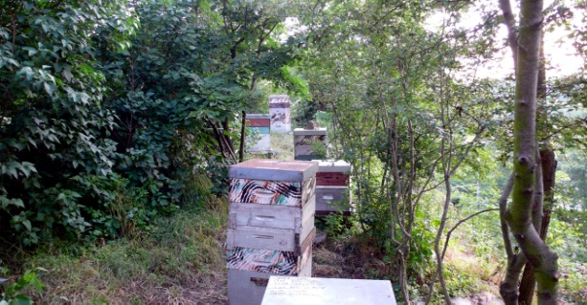

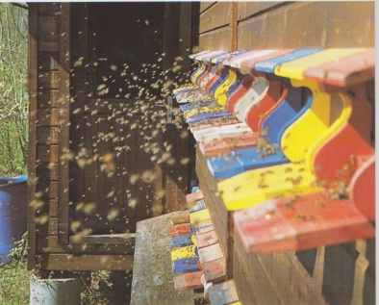

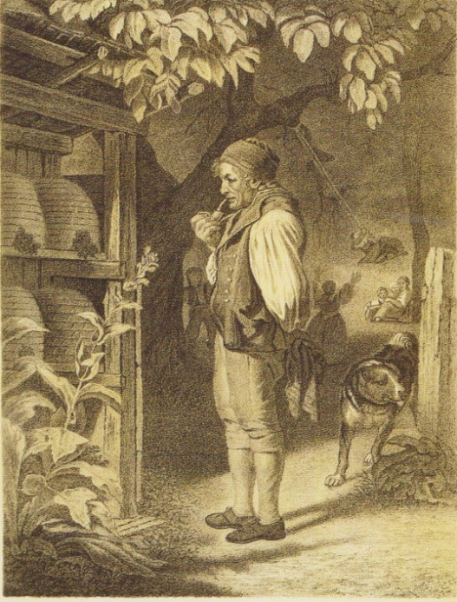

**INSTALLER SON RUCHER (suite)  
Toutefois ;** pas d’assujettissementà ces prescriptions, si le rucher est séparé d’un tiers par une palissade, une haie, sans solution de continuité, d’une hauteur de 2 mètres minimum et dépassant de 2 mètres de part et d’autre des ruches de rive (Code Rural. Article L 211.7). Dans tous les cas, le respect des relations de bon voisinage est une condition nécessaire pour l’exercice de l’apiculture (empathie, don, pédagogie...)  
 ***LE DROIT. NOTA 1 : la responsabilité pénale de l’apiculteur est engagée même si respect des prescriptions de distances stipulées par les articles du Code Rural.  
  
LE DROIT. NOTA 2 : Voisinage/ Fonctionnement du rucher/ Essaimage.  
Code Civil, loi du 28 août 1791. Le propriétaire d’un essaim a le droit de le réclamer et récupérer, s’il l’a suivi. Si l’essaim est « fixé », il appartient au propriétaire du terrain.  
En cas de sinistre ou attaque et s’il n’est pas prouvé la propriété, l’essaim est déclaré ‘’ res nullius ‘’, c'est-à-dire n’appartenant à personne.***

**C. LA RESPONSABILITE CIVILE**  
L’assurance en responsabilité civile est celle qui protège le détenteur de ruches contre  
le risque de dommages occasionnés à des tiers.  
Toujours vérifier auprès de son assureur les clauses de son contrat Responsabilité Civile Habitation. Beaucoup d’assurances incluent ce risque. Toutefois, questionner votre assureur sur vos droits en fonction du nombre de ruches et si transhumances…  
 ***NOTA : La RC est une assurance très peu onéreuse (quelques centimes par ruche).  
Elle peut être acquise par : Abonnement à revue apicole/ adhésion à un syndicat apicole.***  
 **D. CODE DE LA SANTE/ CODE DE L’ALIMENTATION/ LE MIEL**  
Le miel est un produit de la chaîne alimentaire destiné à la consommation humaine.  
3 règles sont à respecter. Elles concernent :  
les médicaments/ La protection et l’information des consommateurs.  
**Le Code de la Santé Publique** encadre l’usage et les conditions d’administration des médicaments (article 511.1) et en particulier, les acaricides.  
Sont autorisés **uniquement** les médicaments avec AMM.  
***NOTA. Les antibiotiques sont interdits depuis 2003.***

**Le Code de la Consommation** encadre la définition (décret 30 juillet 2003) et  
l’étiquetage du miel (décret 215.902 du 27 juillet 2015).  
  
L’étiquetage doit comporter les mentions suivantes : Nom + raison sociale + adresse + téléphone + SIRET/ spécification de la qualité (miel d’acacia, de châtaignier…), pays d’origine/ N° de lot/ Le poids net/ DDM (date de durabilité minimum). Exprimée en année si durée supérieure à 18 mois. Remplace N° de lot si exprimé en J/M/A.  
 ***NOTA. Une enquête (2017-2018) de la DGCCRF (Ministère de la Santé. Protection du consommateur) a révélé que 43% des miels contrôlés étaient non conformes.  
A cause de problèmes d’étiquetage (pays d’origine, mentions abusives) / non conformités (adultération, fausse provenance…) / dosage HMF (miels chauffés)***

L’observation. Hans Bodmer. Lithographie. 1870. Suisse